・タイトル
古代遺跡から3000人分の人骨が見つかった…中国の古代王朝で｢生贄｣が民衆に喜ばれた”意外な理由”

・リード
中国の古代王朝である「殷」があった紀元前13世紀ころ、家畜だけでなく人の生贄を使った儀式が行われていた。立命館大学白川静記念東洋文字文化研究所客員研究員の落合淳思さんは「古代遺跡からは生贄に捧げられたとみられる3000体以上の遺骨が発掘されているが、こうした儀式には合理的な理由もあった」という――。

※本稿は、落合淳思『「王」の誕生 古代中国文明の戦争・祭祀・階層』(角川新書)の一部を再編集したものです。

■国家統治に必要だった「宗教的権威」

新石器時代末期（紀元前3000年頃～）になると、都市国家が出現する。かつては、「氏族制」の誤解によって、都市国家全体が同一の血縁であると見なされていた。しかし、上は領主から、下は農民や奴隷に至るまで、全て実際の親戚ということはあり得ない。

それどころか、実際には都市国家全体が同一の氏族ですらなく、内部に多数の氏族があった。「氏族」は仮想の血縁なので、理論上は巨大化できるのだが、戦争の危険がより大きくなった状態では、一つの支配氏族と多数の被支配氏族に分け、トップダウン型の社会にした方が効率的である。

のちの殷代後期（紀元前13世紀後半～前11世紀後半）にも、都市国家規模の地方領には支配氏族が存在し、各々が氏族を象徴する記号（文字としては漢字の系統）を使っていた。こうした記号は主に金文（青銅器の銘文）に見られ、「族徽」（「図象記号」や「氏族標識」とも）と呼ばれる。

支配氏族と被支配氏族は、必ずしも強い絆で結びついていなかったようで、殷の滅亡後、西周代（紀元前11世紀後半～前8世紀）になると、族徽の移動が見られる。もとの殷の支配氏族が領地から切り離され、各地に移転させられたようである［落合2025］。

このように支配氏族と被支配氏族がある以上、都市国家全体としては支配氏族の祖先祭祀だけでは不十分だったと思われる。もちろん、支配者の権威づけという点で祖先祭祀は必要だが、それだけではなく、都市国家全体をまとめるような信仰も必要とされたはずである。

それは太陽神や風神のような普遍的なものだった場合もあるだろうし、山岳の神や河川の神といった土地に根ざしたものだった場合もあるだろう。そして、都市国家全体で信仰を共有し、リーダーが平時にはそうした神への祭祀を司ることで、社会の一体性を形成することができ、またリーダーの宗教的権威を構築することができた。

図表Aに、発掘された大汶口文化末期の陶文の例を挙げた。下部に山脈のような形があり、上部には暈のある太陽のような形がある。解釈には諸説あるが、山から昇る朝日によって太陽神を表したものと思われる。

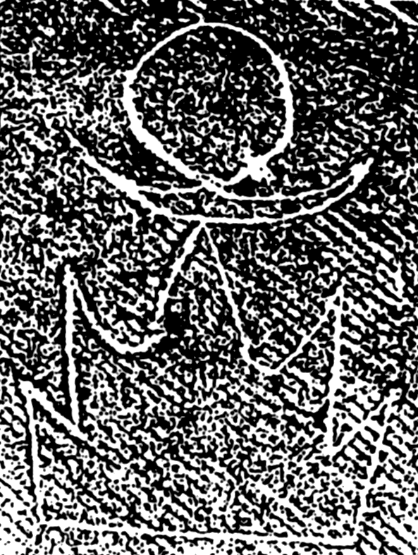
（クレジット：出典＝中国社会科学院考古研究所2010、303ページ）
キャプション：図表A 大汶口文化の陶文）

（２ページ目）
■「河・山岳・大地」が崇められていた

文字資料によって信仰が分析できるようになるのは、殷代後期が最初である。しかも、その200年あまりの期間にも、信仰の変化が見られる。

甲骨文字によれば、当初（紀元前13世紀後半）は、祖先を神格化した「祖先神」と、自然を神格化した「自然神」の両方が祭られていた。

祖先神としては、代々の殷王（先王）が祭祀対象に多く見られる。殷代にも、血縁組織としては氏族が基本的な単位であり、一般には仮想の共通祖先以外は三世代程度しか系譜が認識されない［落合2012］。しかし、王の場合には、建国者が樹立した王朝とその正統な支配権が代々にわたって継承されてきたことを祭祀によって示す必要があり、数百年分の系譜が祭祀対象になった。

ただし、系譜の一部には、続柄が組み替えられたり［落合2002］、あるいは存在しない王が追加されたり［島1958］した部分もあり、「事実ではない神話の共有」が王朝単位でおこなわれていた。

自然神としては、河（黄河の神格）・岳（山岳の神格）・土（大地の神格）が多く、そのほか日（太陽の神格）・雲（雲の神格）・竜（水神）・鳳凰（風神）など様々なものが見られる［落合2016］。自然神の多くは新石器時代以来の信仰だったと思われる。

■祖先神への祭祀だけが残った理由

さらに、祖先神や自然神の上位には、「帝（上帝とも）」という主神（最高神）が設定されていた（図表Bの⑴）。それらへの祭祀や信仰を王が司ることで、「王のおかげで人々が神からの祐助を受けられる」という形になり、宗教的権威を構築したのである。

ただし、その後、帝への崇拝が急速に衰退する［赤塚1977］。同時に、短期間の過渡期（紀元前1200年ごろ）において自然神を「高祖（非常に遠い祖先）」として系譜に組み込む試みがされた（図表Bの⑵）。しかし、それも放棄され［落合2012］、甲骨文字の中後期（紀元前12〜前11世紀後半）には祖先神（特に先王）への祭祀だけが残った（図表Bの⑶）。

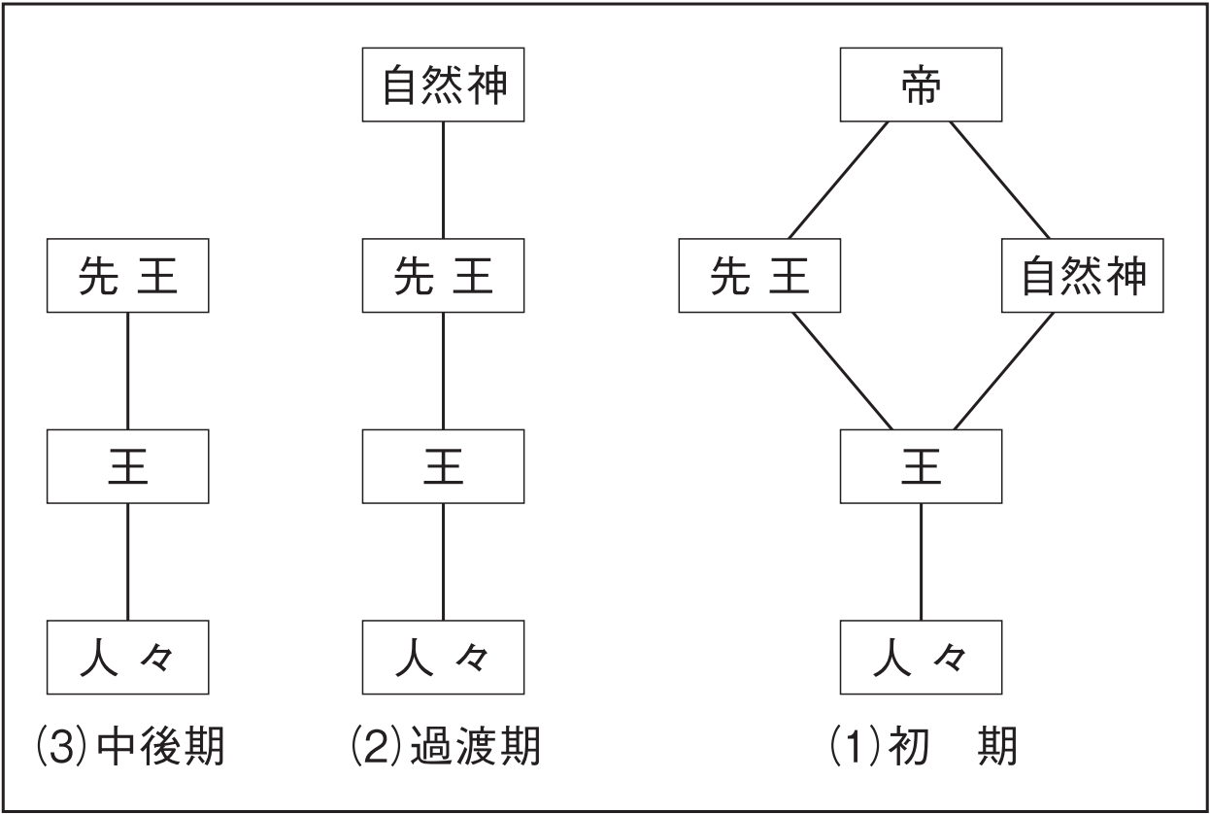
（クレジット：制作＝本島一宏）
（キャプション：図表B 殷代の信仰の転換）

その理由について、史料上に具体的な記載はないが、王に直接的につながるのは先王であるから、それへの祭祀を中心にすることが、王の権威をより高めると考えられたのであろう。当時の「合理的判断」で信仰のあり方が変えられたのである。

初期の王朝では、政治的な主権者と祭祀の主宰者が一致する「祭政一致」が一般的であるが、殷王朝は祭祀対象を先王に限定しており、超越的な神聖性までも王が独占しようとしたことになる。

なお、甲骨文字に記された祭祀の方法にも変化があり、初期には祭祀における儀礼が多様で規則性がなかったが、その後、中後期には祭祀の種類が減少して定型化していく［落合2015］。この時代は、原始的な信仰から人為的に制度化された儀礼への移行が始まった時期と位置づけられる。

（３ページ目）
■儀式で多くの家畜を殺す

古代中国では、祭祀において家畜を犠牲（いけにえ）とすることが多く、新石器時代の段階からおこなわれていた［高ほか2004］。

殷代には、より盛んになっており、一次史料である甲骨文字には王がおこなった祭祀が多く記されている。次にその例をいくつか挙げた。なお、甲骨文字は占いの内容なので、本文が疑問形になる。

（カコミ）
・辛亥の日に占い古（儀礼担当者の署名）が問うた、年（穀物の収穫）を岳（山岳の神格）に求める際に、３セットの羊・豚を燎（焼き殺す儀礼）し、３頭の牛を卯（裂き殺す儀礼）しようか。〔占いをしたのは〕２月である。（原文：辛亥卜古貞、求年于岳、燎三小牢、卯三牛。二月。『甲骨綴合集』590）
・辛未の日に問うた、乙亥の日（辛未の四日後）に祭祀をして、大乙（殷王朝の建国者）に３セットの牛・羊・豚を歳（斬り殺す儀礼）しようか。（原文：辛未貞、乙亥侑、歳于、大乙三牢。『甲骨文合集補編』10441）
・丙午の日に問うた、酒を捧げ、父丁（先代の武丁という王）に10セットの牛・羊・豚を燎し、10頭の牛を卯しようか。この通りにおこなわれた。（原文：丙午貞、酒、燎于父丁十牢・卯十牛。／茲用。『甲骨文合集』32691。原典の拓本は図表C。本文部分は左上が書き出しの右行文）
（ココマデ）

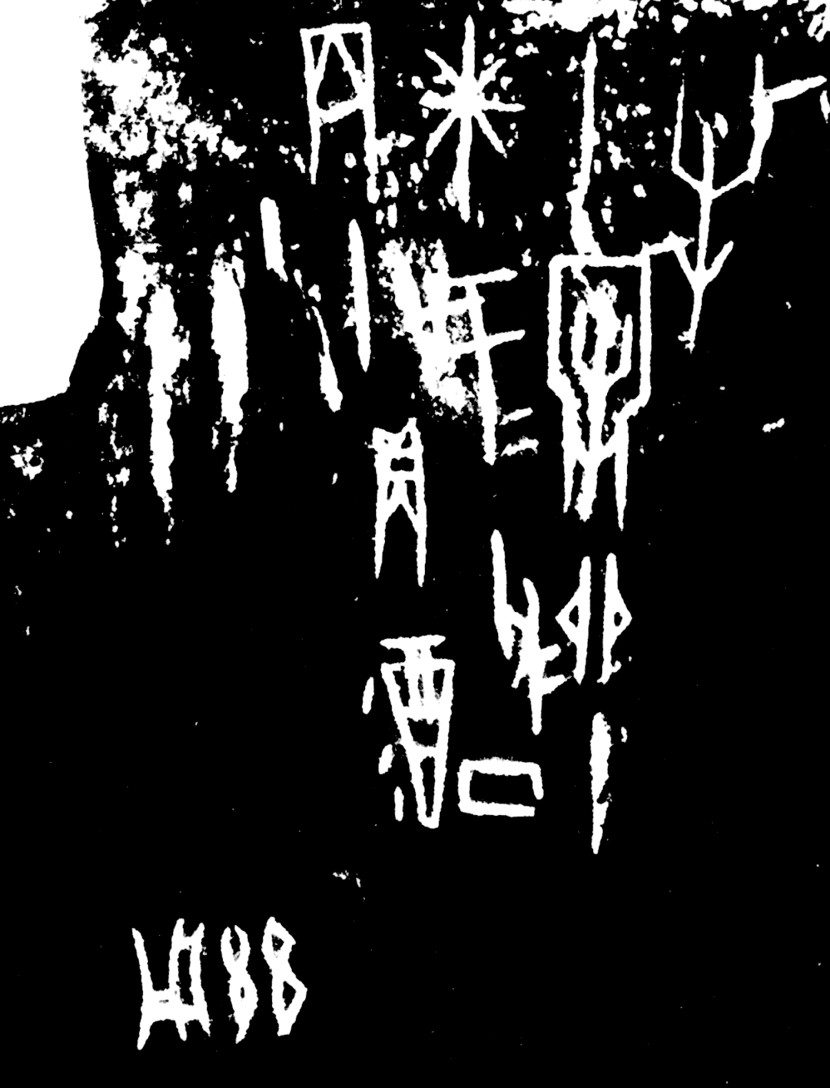
（クレジット：出典＝郭 1977、32691）
（キャプション：図表C 犠牲の占い）

■残酷すぎる儀式にも合理性があった

一例目は初期の甲骨文字で、「岳」が祭祀の対象であり、殷代前期の首都に近い嵩山の神格と推定されている［白川1972］。この祭祀は、「年（穀物の収穫）」を求めるもので、３頭ずつの羊・豚が焼き殺す儀礼の「燎」に供され、また３頭の牛が裂き殺す儀礼の「卯」に供されている。現代から見れば残酷な殺し方である。

二例目は、殷王朝の建国者である大乙（別名が唐で文献では湯王と呼称）が祭祀の対象であり、３頭ずつの牛・羊・豚が斬り殺す儀礼の「歳」で犠牲（いけにえ）になっている。

三例目は、先代の王に対しておこなわれたもので、やはり多数の犠牲を用いて祭祀をすることを占っている。この例では原典（図表C）の左下にその通りにおこなわれたことを示す「茲用（茲れ用いらる）」という記録も残されている。

これらのほかにも、甲骨文字は殷代後期におこなわれた祭祀を多く記しており、使用された犠牲も膨大な数にのぼる。

現代の科学から見れば、呪術的に家畜を殺しても神や祖先から直接に祐助が得られるわけではないので、こうした犠牲は無駄のように思われるかもしれない。しかし、先に述べたように、祭祀を通して宗教的権威を獲得することは、古代文明においては政治的に有効な方法だった。

（４ページ目）
■「焼き殺された家畜」は“ご褒美”でもあった

犠牲の殺し方も、現代の我々から見れば不必要な残酷さであるが、当時は、こうした形で犠牲を捧げることによって、神や祖先の祐助が得られると考えられていたので、現代の動物愛護の観念からは善悪を判断できない。しかも、殷王は自身が所有する家畜を使用して祭祀をおこない、神や祖先の祐助を求めたのであるから、殷代の人々にとっては王の「善行」にほかならない。

さらに殷代の祭祀には、それ以外にも政治的な意味があった。当時は家畜が貴重品であり、特に牛は少産で成長が遅く、また飼料が限られるため、「最高級品」であった。そのため、牛を祭祀で大量に使用することは、殷王の経済力を示すことにもなった［岡村2005］。

また、祭祀の犠牲になった家畜の肉は、埋めたり川に流したりするような儀礼でなければ肉が残ることになるので、参加者に分配されたはずである。つまり、貴重品の賜与（与えること）を通した君臣関係の確認の意味もあったと考えられる［落合2015］。

このように、家畜を祭祀の犠牲とすることは、主宰者である王にとって政治的な合理性が二重三重にある形で、きわめて効率的な行為であった。殷代の政治は、その祭祀の多さから「神権政治」と呼ばれるが、決して「王が神に頼った政治」ではなく、むしろ「王が神への信仰を利用した政治」だったのである。

■「生贄になった3000体以上の遺骨」が見つかる

殷代の甲骨文字には、人牲（人間の犠牲）をもちいた祭祀も記されている。次に、その例を挙げた。

（カコミ）
・己巳の日に問うた、王は次の乙亥の日（己巳の６日後）に、祭祀をして酒を酌む儀礼をおこない、祖乙（先王名）に15人の羌を伐（首を斬って殺す儀礼）しようか。（原文：己巳貞、王来乙亥、侑酌、伐于祖乙其十羌又五。『小屯南地甲骨』611）
・10人を伐するか。15人か。20人か。大吉。この通りにおこなわれた。30人か。（原文：伐十人。十人又五。廿人。／大吉。茲用。／卅人。『小屯南地甲骨』2343）
（引用）

一例目では、祖乙という先王（祖先神）に15人の「羌」を犠牲として捧げることを占っている。羌とは、殷王朝の西北方面に居住していた人々であり、たびたび殷と戦争になっていた。そこからの捕虜を祭祀の犠牲として、「伐（首を斬って殺す儀礼）」の祭祀に供したのである。

二例目も「伐」の祭祀であり、犠牲にする人数を占っている。10〜30人の四択で、原文では「二十人」の脇に選択されたことを示す「大吉」と、実行されたことを示す「茲用」を付記している。

このように、殷代には人牲をもちいた祭祀も盛んにおこなわれた。実際に、殷代後期の首都であった殷墟遺跡からは、人牲の遺体が3000体以上も発見されている［黄1990］。図表Dに発掘例を挙げたが、首を斬られた遺体が狭い穴に8体も埋められている。首は別の場所から発見されており、「伐」の犠牲に供されたものと分かる。

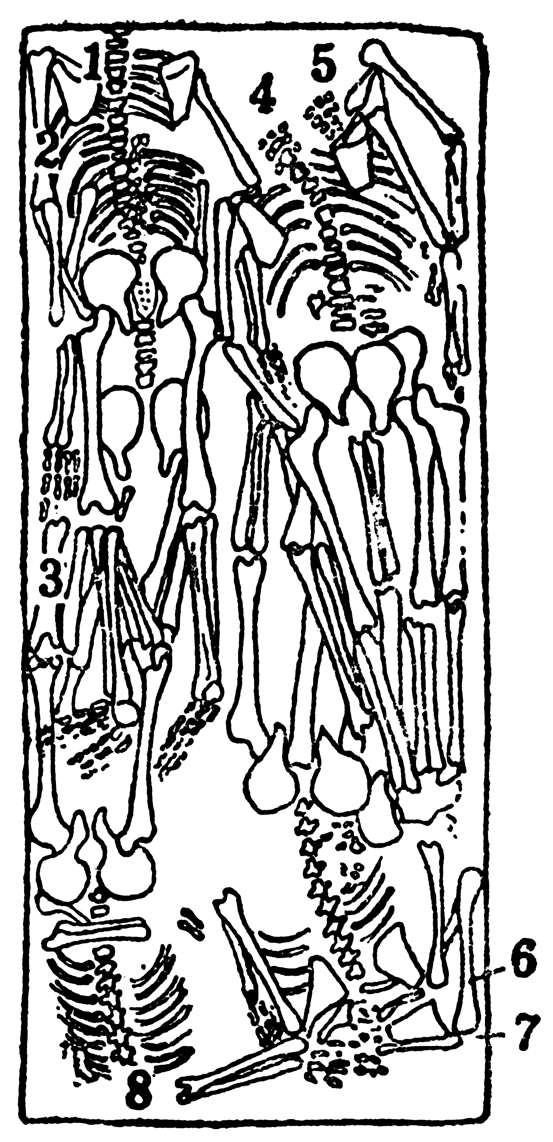
（クレジット：出典＝黄 1990、88ページ）
（キャプション：図表D 発掘された人牲遺体）

こうした人牲には、戦争捕虜のほかに奴隷が使用されたが、甲骨文字によれば奴隷も戦争捕虜を主な供給源としていたと推定される［落合2015］。

（５ページ目）
■「人の生贄」は農奴に置き換わっていった

そのため、人牲を神や祖先に捧げることは、王の宗教的権威を高めるだけではなく、王の持つ軍事力や王自身の軍事的才能を誇示する働きがあったと考えられる。

現代の人権や人道の観念に照らせばあり得ない行為であるが、殷王朝の時代にはそうした考え方はなかったので、王にとって有益かどうかで判断された。

さらに言えば、殷代にはまだ農奴制が普及しておらず、奴隷は王や地方領主層の家内奴隷に限定されていた。そうであるから、余剰の捕虜や奴隷は「使い道」がなかったのであり、王にとってコストが低い犠牲だったのである。この点でも殷代の人牲は合理的であった。

ちなみに、人牲は新石器時代末期の都市国家の段階から見られ、二里頭文化において増加し、殷代に最盛期となる［黄1990］。支配者側の効果的な祭祀として、1000年以上にわたって継続的に実施されたのである。

その後、殷代の次の西周代には農奴制が広まり、人牲も急激に減少した。そもそも、周の地方では建国以前から人牲が少なかったので、人牲を増やさないために農奴制を開発したという可能性もあり、もしそうであれば当時なりの「人道的措置」だったことになる。

（注）
〈参照文献一覧（著者の五十音順）〉
赤塚忠（1977）『中国古代の宗教と文化』角川書店
岡村秀典（2005）『中国古代王権と祭祀』学生社
落合淳思（2002）『殷王世系研究』立命館東洋史学会
落合淳思（2012）『殷代史研究』朋友書店
落合淳思（2015）『殷』中央公論新社
落合淳思（2016）『甲骨文字辞典』朋友書店
落合淳思（2025）『漢字はこうして始まった』早川書房
郭沫若 主編（1977〈～1982〉）『甲骨文合集』中華書局
高広仁・欒豊実（2004）『大汶口文化』文物出版社
黄展岳（1990）『中国古代的人牲人殉』文物出版社
島邦男（1958）『殷墟卜辞研究』弘前大学文理学部中国学研究会
白川静（1972）『甲骨文の世界』平凡社
中国社会科学院考古研究所（2010）『中国考古学 新石器時代巻』中国社会科学出版社

落合 淳思（おちあい・あつし）
立命館大学白川静記念東洋文字文化研究所客員研究員

1974年、愛知県生まれ。立命館大学大学院文学研究科史学専攻修了。博士（文学）。専門は甲骨文字と殷代史。主な著書に、『甲骨文字辞典』（朋友書店）、『漢字字形史字典【教育漢字対応版】』（東方書店）、『殷 中国史最古の王朝』『漢字の字形 甲骨文字から篆書、楷書へ』（以上、中公新書）、『甲骨文字の読み方』（講談社現代新書）、『古代中国 説話と真相』（筑摩選書）、『部首の誕生 漢字がうつす古代中国』、『「王」の誕生 古代中国文明の戦争・祭祀・階層』（ともに角川新書）などがある。

